УДК 614.833.51+ 614.841.2.001.5

АНАЛИЗ ПОЖАРНОЙ ОПАСНОСТИ НА
КОМБИКОРМОВЫХ ПРЕДПРИЯТИЯХ

Т.И. Белова¹
доктор технических наук,
профессор кафедры
безопасности жизнедеятельности и инженерной экологии

К.Р. Малков¹
студент магистратуры

Е.М. Агашков²
кандидат технических наук,
доцент кафедры техносферной безопасности

О.А. Лобода²
старший преподаватель
кафедры электроники, радиотехники и систем связи

Т.Н. Головачева²
студент магистратуры

¹ Брянский государственный аграрный университет, с. Кокино, Брянская область
² Орловский государственный университет имени И.С. Тургенева

тел. +7 (48341) 24-1-90
e-mail: belova911mail.ru

В статье рассмотрены причины возникновения пожаров на зерноперерабатывающих предприятий на примере комбикормовых заводов, где основной первопричиной пожаров являются взрывы пылевоздушного облака. Приведены значения рисков гибели людей и разрушения зданий на территории завода в результате взрыва пыли на приемных пунктах.
Ключевые слова: пыль, концентрация пыли, взрыв пылевоздушного облака, приемный пункт, риск.

На зерноперерабатывающих предприятиях используется в очень большом количестве горючие материалы, которое в основном представлено сырьем растительного (зерно, отруби и шроты) и животного происхождения (мясо-костная и рыбная мука). Сырье в технологическом проходит несколько стадий, в ходе которых образуется большое количество пыли, концентрация которых может достигать взрывоопасных значений, поэтому на предприятиях могут возникать взрывы и пожары.
Ежегодно в мире случается около 500 взрывов на зерноперерабатывающих предприятия
Согласно статистике, в период с 1970 по 1990 на территории России произошло 200 пылевых взрывов разрушительной силы, а за последние 20 лет – 195 взрывов [1].
На рисунке 1.1 представлено распределение пылевых взрывов по видам предприятий
Как видим из диаграммы наибольшее количество взрывов случилось на предприятиях по переработке комбикормов – 51% от всех взрывов с учетом комбикормовых заводов и складов комбикормового сырья. Одной из особенностей взрывов на зерноперерабатывающих предприятий является то, что происходит не один взрыв, а серия взрывов.
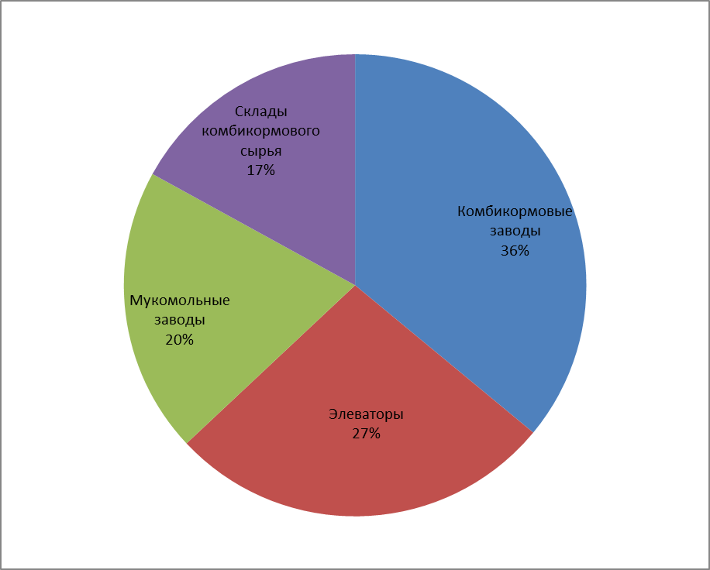
Рисунок 1.1 - Распределение пылевых взрывов по видам предприятий

55% первичных взрывов наблюдается в помещениях, остальные произошли в транспортном или технологическом оборудовании. Причинами воспламенения и локального взрыва в рассмотренных случаях были: несовершенство и неисправность оборудования, а так же нарушение правил его эксплуатации (33%); применение открытого огня - сварочные работы (21%); самовозгорание сырья и готовой продукции в результате нарушения норм хранения (более 20%) [2, 3].
Основными причинами воспламенения и первичного взрыва на предприятиях были несовершенство и неисправность оборудования, а так же нарушение правил его эксплуатации (33%); применение открытого огня – сварочные работы (21%); самовозгорание сырья и готовой продукции в результате нарушения норм хранения (более 20%).
Следует отметить, что для возникновения взрыва пылевоздушной смеси необходимо, чтобы соблюдалось три условия: 1.Необходимая концентрация пыли в воздухе, в переделах НКПР (от 0,8 г/м³) и ВКПР (свыше 5000 г/м³); 2.Наличие источника воспламенения; 3.Наличие необходимого количества окислителя, как правило, кислорода воздуха. Минимальное содержание кислорода в воздухе для возникновения взрыва должно составлять не менее 8 %.
Количественные показатели этих трех условий определяются в первую очередь типом горючего вещества, в [4, 5] приведены характеристики сырья и пылей, используемых при производстве комбикормов. Данные по НКПР пылей разнятся и могут изменяться, так как на НКПР влияет дисперсность пыли – чем меньше размер частиц, тем больше поверхность соприкосновения, что ведет к уменьшению необходимой энергии источника зажигания всего пылевоздушного облака. От дисперсности сырья будет зависеть концентрация пыли, образуемой в воздухе, по причине того, что у частиц меньшего размера меньше скорость витания. Также НКПР зависит от зольности сырья, то есть от количества минеральной примеси (чем выше зольность, тем больше НКПР), например, при зольности мельничной пыли 4% НКПР равен 15-20 г/м³, а при зольности 22% – уже 55-60 г/м³ [5, 6]. Высокая влажность сырья уменьшает вероятность взрыва, например, взрыв пылевоздушной смеси из пшеничной муки возможен при влажности не более 18%.
В качестве источника воспламенения пылевоздушной смеси на предприятиях по производству комбикормов могут выступать следующие факторы: статическое электричество, вырабатываемое в результате трения пылевидных частиц и зерен друг о друга и другие поверхности; электрическая дуга, образуемая в результате короткого замыкания в электросети или в результате аварийной ситуации на электрооборудовании;. открытое пламя и искры от оборудования при проведении ремонтных работ; Нагретые поверхности до температуры самовоспламенения смеси, что возможно от автомобилей, транспортного оборудования (приводы транспортеров, норий и др.) при высокой нагрузке в процессе эксплуатации, поверхностей электрооборудования и электрической сети при авариях на них.
Следует отметить, что по тяжести последствий доля взрывов, приходящихся на комбикормовые предприятия, составляет 20-30% от всех предприятий зерноперерабатывающей промышленности.
Для примера, в январе 2020 г. произошел пылевоздушный взрыв в производственном цехе по переработке зерна на ОАО «Новоборисовское ХПП» в Белгородской области, после которого начался пожар и пострадало 5 работающих и частичным разрушением здания.
Так как производство комбикормов связано с приемом зерновых и других сыпучих материалов, а также их измельчением, то в процессе получения комбикормов происходит образование и выделение пылей почти на всех этапах. А образование взрывоопасных пылевоздушных смесей связано только с достаточной концентрацией выше НКПР, то, как правило, взрыв пыли на большинстве этапов происходит только при аварийных ситуациях из-за герметичности оборудования, а возникновение взрыва внутри оборудования на современном оборудовании в штатных ситуациях почти исключено.
Но на этапе приемки сырья в процессе нормальной эксплуатации происходит выделение значительного количества пыли до концентрации, превышающей НКПР, при ссыпании сырья с автотранспорта и существует вероятность перегрузки привода транспортера, что может привести нагреву поверхностей оборудования и электрической сети до температуры самовоспламенения пыли, либо контакту пылевоздушного облака с горячими поверхностями автотранспорта.
Наиболее высокие значения концентрации пыли были достигнуты при выгрузке подсолнечного и соевого шротов, так как это уже измельченные материалы (средний размер частиц от 30 до 100 мкм), а доля материала, который может перейти во взвешенное состояние до 21% [12].
Ниже приведены следующие параметры выгрузки сыпучего материала в приемный бункер:
1. Вид материала: пшеница, ячмень, отруби, кукуруза, подсолнечный и соевый шроты;
2. Максимальное количество ссыпаемого материала 37 м³ или более 27000 кг;
3. Параметры воздуха: температура воздуха от -20 до +35 °С, относительная влажность воздуха от 30 до 95%, скорость движения воздуха (ветра) от 0 до 3 м/с;
4. Концентрация пыли в момент выгрузки сырья от 0,6 до 300 г/м³;
5. Продолжительность существования пылевого облака с концентрацией пыли, превышающей НКПР при выгрузке одного автомобиля – до 3 минут при скорости движения воздуха близкой к 0 м/с;
Согласно паспорту предприятия и нормативной документации [8, 9, 13, 14, 15] приемный пункт комбикормового предприятия относится к категории Б (взрывопожароопасное помещение), а класс зоны В-II, то есть зона, расположенная в помещении, в котором выделяются переходящие во взвешенное состояние горючие пыли или волокна в таком количестве и с такими свойствами, что они способны образовать с воздухом взрывоопасные смеси при нормальных режимах работы.
На рисунках 2 и 3 показаны предполагаемая схема предприятия с зонами взрыва пылевоздушной смеси на приемных пунктах комбикормового предприятия и сценарий развития взрыва на приемном пункте.
Согласно исследованиям и расчётам значения вероятностей П1, П2, П3, П4, П5, П6, П7 составляют соответственно 0,042, 0,367, 0,633, 0,839, 0,161, 0,702, 0,298.
Исходя из этого, получаем, что риск разрушения зданий и сооружения R_{ЗД}, а риск гибели людей R_{ВЗ} на территории комбикормового предприятия определяются по формулам (1) и (2) соответственно
, (1)
. (2)
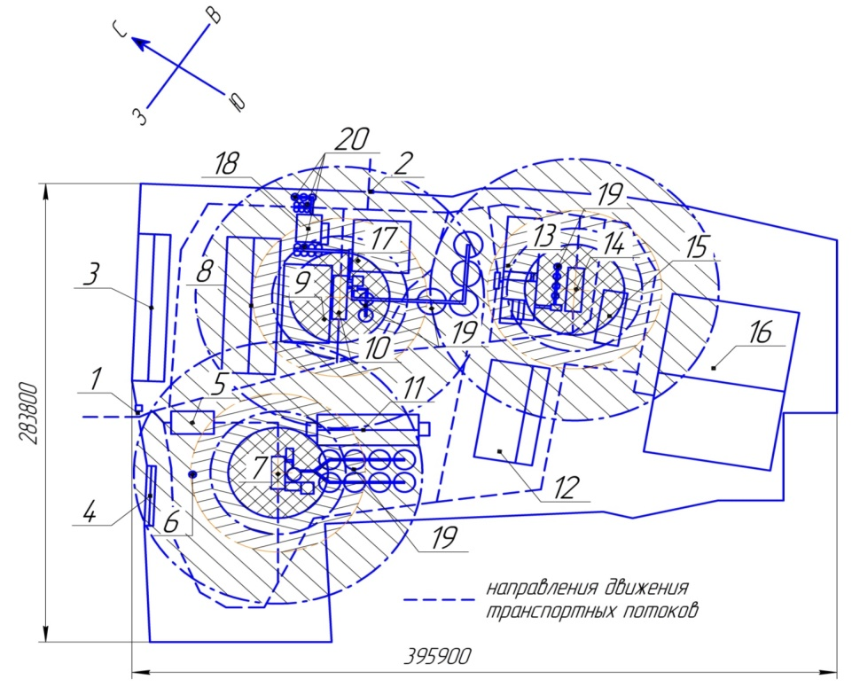
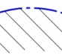 - Зона слабых разрушений с избыточным давлением ΔР=10…20 кПа
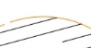 - Зона средних разрушений с избыточным давлением ΔР=20…30 кПа
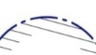 - Зона сильных разрушений с избыточным давлением ΔР=30…50 кПа
- Зона полных разрушений с избыточным давлением ΔР≥50 кПа

Рисунок 2 – Схема зон распределения избыточных давлений взрыва от каждого приемного пункта: 1 – центральный въезд/выезд (КПП); 2 – второй въезд/выезд; 3, 4, 8, 9 – склады для хранения минерального сырья; 5 – весовая; 6 – водонапорная башня; 7, 10, 14 – приемные пункты для сырья растительного происхождения; 11 – автомобильный гараж;
12 – административный корпус; 13, 17, 18 – производственные корпуса; 15 – котельная;
16 – одноэтажный склад с горизонтальными полами для хранения зерна; 19 – металлические силосы для хранения сырья; 20 – силосы для хранения готового продукта

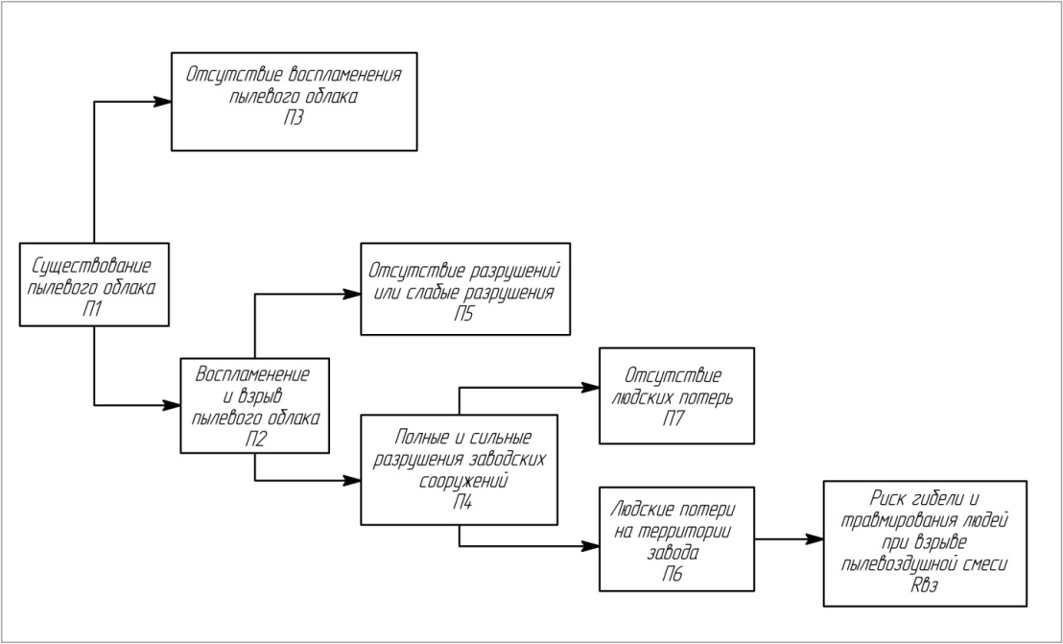
Рисунок 3 – «Дерево событий» при возникновении пылевого облака в помещении приемного пункта
Решив которые, получаем R_{ЗД}=0,013 и R_{ВЗ}=0,0091. Эти значения значительно выше допустимого риска, составляющего 10⁻⁶. При средней численности работающих около 120 человек, получаем, что количество погибшим в результате взрыва может составлять около 1 человека в год, а материальные потери более 28000000 рублей.

Литература:
- Статья. Зерновая пыль. Статистика пылевых взрывов. [Электронный ресурс]. – Режим доступа. – http://www.fumigaciya.ru/zernovaya-pyl-statistika-pylevykh-vzryvov
- Семенов, Л.И. Взрывобезопасность элеваторов, мукомольных и комбикормовых заводов / Л.И. Семенов, Л.А. Теслер. – М.: Агропромиздат, 1991. – 367 с.
- Статья. Осторожно – зерновая пыль. [Электронный ресурс]. – Режим доступа. – http://www.fumigaciya.ru/sites/default/files/public/page/2013-01/315/ostorozhnozernovayapyl.pdf.
- ПБ 14-159-97. Правила взрывобезопасности для опасных производственных объектов по хранению и переработке зерна. [Электронный ресурс]. – Режим доступа. – http://docs.cntd.ru/document/1200008679
- Дмитрук, Е.А. Борьба с пылью на комбикормовых заводах / Е.А. Дмитрук. – М.: Агропромиздат, 1987. – 85 с.
- Исследование запыленности воздуха комбикормовых предприятий при выгрузке соевого шрота в приемный бункер. [Электронный ресурс] / Агашков Е.М., Чернова Е.Г., Захарченко Д.А., Захарченко Г.Д. и др. // Сборник научных трудов по материалам III Всероссийской научно-практической конференции. 2019 «Безопасный и комфортный город». Орел: Орловский государственный университет имени И.С. Тургенева. – Режим доступа. – https://elibrary.ru/item.asp?id=41868485
- НПБ 105-03. Определение категорий помещений, зданий и наружных установок по взрывопожарной и пожарной опасности. [Электронный ресурс]. – Режим доступа. – http://docs.cntd.ru/document/1200032102
- ПУЭ Правила устройства электроустановок. Издание 7. [Электронный ресурс]. – Режим доступа. – https://docplan.ru/Data2/1/4294853/4294853915.pdf
- Приказ МЧС России от 10 июля 2009 г. №404 «Об утверждении методики определения расчетных величин пожарного риска на производственных объектах». – [ Электронный ресурс]. – Режим доступа. – http://docs.cntd.ru/document/902170886

T.I. BELOVA, K.R. MALKOV, Е.M. AGASHKOV, O.A. LOBODA, T.N. GOLOVACHEVA

ANALYSIS OF FIRE HAZARD IN THE FEED MILL VENTURES

The article discusses the causes of fires at grain processing enterprises on the example of feed mills, where the main root cause of fires are dust cloud explosions. The values of the risks of death and destruction of buildings on the territory of the plant as a result of a dust explosion at collection points are given.
Key words: dust, dust concentration, explosion of a dusty air cloud, collection point, risk.

